Cgw on tour: Workshop 'Motiverende gespreksvoering'
23-03-2020
23 maart 2020
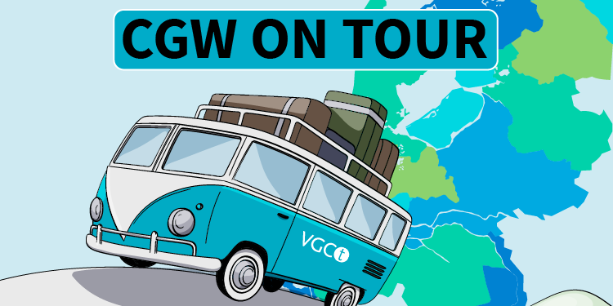
De sectie cgw komt dit jaar naar je toe en organiseert regionale nascholing speciaal voor cgw’ers onder de naam Cgw on tour. We nodigen je uit voor de workshop ‘Motiverende gespreksvoering’ op maandag 23 maart in Groningen.
De workshop
Hulpverleners gaan ervan uit dat patiënten in de ggz hulp zoeken omdat ze psychische problemen ervaren en daar verandering in willen brengen. Vaak zitten hulpverlener en patiënt op één lijn. Toch komt het regelmatig voor dat de hulpverlener precies ziet wat er moet gebeuren maar dat gedragsverandering voor de patiënt lastig blijkt. In de verslavingszorg is al veel ervaring opgedaan met motiverende gesprekvoering en deze behandelstijl blijkt ook op andere terreinen van de ggz effectief te zijn.
De workshop laat je kennis maken met wat mensen motiveert. Daarnaast krijg je enkele praktische handvatten voor hoe je daar als hulpverlener het beste bij kunt aansluiten, zodat de kans groter is dat de patiënt tot gedragsverandering komt.
De docent
Docent Thera Koetsier, klinisch psycholoog, psychotherapeut en supervisor VGCt heeft ruime ervaring in de verslavingszorg, de kinder- en jeugd-ggz en geeft al vijftien jaar trainingen op het gebied van motiverende gespreksvoering.
Praktische informatie
Datum: maandag 23 maart van 16.00 - 19.30 uur (incl. hapje en drankje)
Docent: drs. Thera Koetsier
Locatie: Opleidingsinstituut PPO, Damsterplein 6 in Groningen
Kosten: € 50,- voor leden, € 75,- voor niet-leden
Accreditatie: wordt aangevraagd voor 3 nascholingspunten bij de VGCt

